#include<iostream>  
#include<string>  
using namespace std;  
class Score {  
public:  
    Score()  
    {  
        times = 2;  
    }  
    Score(int times1)  
    {  
        times = times1;  
    }  
    void InputNameAndScore()  
    {  
        for (int i = 0; i < times; i++)  
        {  
            cout << "请输入学生姓名:" << endl;  
            cin >> Name[i];  
            cout << "请输入科目A成绩:" << endl;  
            cin >> SScore[i][1];  
            cout << "请输入科目B成绩:" << endl;  
            cin >> SScore[i][2];  
            cout << "请输入科目C成绩:" << endl;  
            cin >> SScore[i][3];  
        }  
    }  
    void ShowNameAndScore()  
    {  
        for (int i = 0; i < times; i++)  
        {  
            cout << "姓名: " << Name[i] << " 科目A成绩: " << SScore[i][1] << " 科目B成绩 " << SScore[i][2] << " 科目C成绩: " << SScore[i][3] << endl;  
        }  
    }  
    void ShowStdentAvgScore(int Sid)  
    {  
        float avg = 0;  
        avg = (SScore[Sid][1] + SScore[Sid][2] + SScore[Sid][3]) / 3;  
        cout << "姓名: " << Name[Sid] << " 平均成绩: " << avg << endl;  
    }  
    void ShowClassAvgScore(string ClassName)  
    {  
        {  int Cid;  
        float avg = 0;  
        if (ClassName == "A") Cid = 1;  
        if (ClassName == "B") Cid = 2;  
        if (ClassName == "C") Cid = 3;  
        for (int i = 0; i < times; i++)  
        {  
            avg = avg + SScore[i][Cid];  
        }  
        avg = avg / times;  
        cout << "课程名称: " << ClassName << "平均成绩: " << avg << endl;  
        }  
    }  
    void OrderScore(string ClassName)  
    {  
        int Cid;  
        if (ClassName == "A") Cid = 1;  
        if (ClassName == "B") Cid = 2;  
        if (ClassName == "C") Cid = 3;  
        for (int i = 0; i < times; i++)  
        {  
            SScore1[i] = SScore[i][Cid];  
        }  
        for (i = 0; i < times; i++)  
        {  
            Name1[i] = Name[i];  
        }  
        for (i = 1; i < times; i++)  
        {  
            if (SScore1[i] > SScore1[i - 1])  
            {  
                float temp = SScore1[i - 1];  
                SScore1[i - 1] = SScore1[i];  
                SScore1[i] = temp;  
                string temp1;  
                temp1 = Name1[i - 1];  
                Name1[i - 1] = Name1[i];  
                Name1[i] = temp1;  
            }  
        }  
  
        cout << "课程名称: " << ClassName << endl;  
        for (i = 0; i < times; i++)  
        {  
            cout << "姓名: " << Name1[i] << " 成绩: " << SScore1[i] << endl;  
        }  
    }  
private:  
    float SScore[100][3], SScore1[100];  
    string Name[100], Name1[100];  
    int times;  
};  
int main()  
{  
    Score x;  
    x.InputNameAndScore();  
    x.ShowNameAndScore();  
    x.ShowStdentAvgScore(1);  
    x.ShowClassAvgScore("A");  
    x.OrderScore("B");  
    return 0;  
}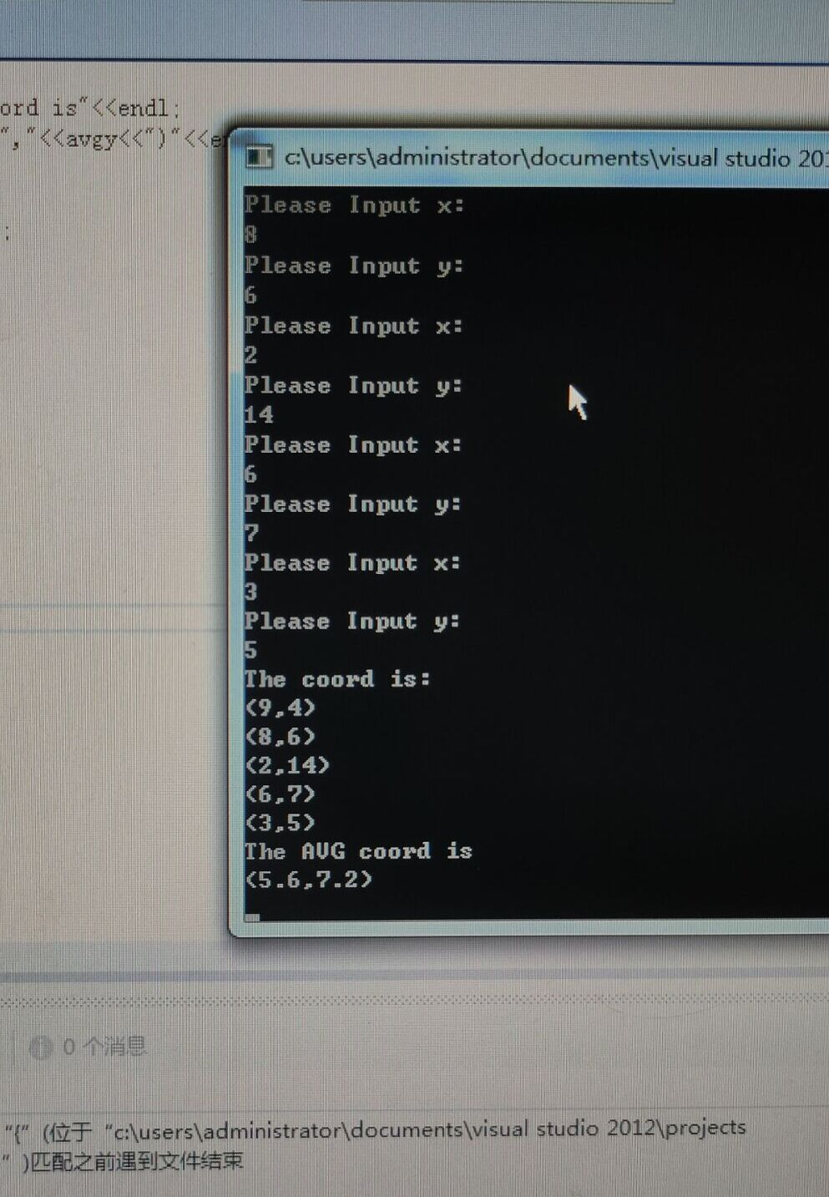

感想：感觉这次难度陡然上升，编写过程前，应该把问题梳理一遍，并按逻辑确定该怎么入手，入手后又该怎么编写，这些都是需要在拿到一个问题，编写程序前所需要做的准备工作。

Copyright@2021-2099 Liulei.All rights reserved